翰林二上國語領域 第一課到第七課
二年 班 座號： 姓名：

一、寫國字或注音：每答１分，共13分
１灰姑娘的後母正在竹林裡散步。
（ ）、（ ）、（ ）、（ ）、（ ）

２她在簡貼簿上化了很多動物的
小插圖。（ ）、（ ）、（ ）、（ ）

３我們選擇劉在海邊，等待欣賞晚霞
的變化。（ ）、（ ）、（ ）、（ ）

二、先組成國字再造詞：每小題３分，共12分
青 ( )—（ ）
１日＋
召 ( )—（ ）

員 ( )—（ ）
２囗＋
袁 ( )—（ ）三、圈出正確的答案：每格２分，共14分
１今天的天氣變暖和（和 / 和/ 和）
了，你快一點出門（哇 / 啦/ 呢）！趕快
和（和 / 和/ 和）我們去打球。
２妳看到了嗎？這一（枝 / 隻/ 集）黃色鉛
筆上停了一（枝 / 隻/ 集）小蟲子。
３他正在表演（神奇 / 神氣）的魔術。
４寫功課時，妳要再（粗心 / 細心）點，才
不會錯誤百出。


四、填入正確的語詞：每題２分，共12分

旅行 演出 收集 感覺
成熟 欣賞 逃跑 查一查
１我們正在演藝廳裡( )著如果
兒童劇團的精采( )。
２剛才的圍捕現場有個壞人( )
了，這位警察趕緊上網( )那
個人是誰。
３媽媽說等我長大，想法( )了，
就可以自己到國外自助( )。

五、選擇題：每題２分，共16分
１（ ）樹林裡的秘密一課裡，像一片葉子
的綠色小蟲是什麼？
①枯葉蝶 ②竹節蟲 ③葉脩
２（ ）大海裡的生物為什麼要有神奇的本
事呢？是為了 ①求生存 ②美觀好
看 ③可以表演給人類看
３（ ）桌上擺滿了 的顏料。 該
填入哪個成語呢？ ①五花八門
②五顏六色 ③五光十色
４（ ）青蛙沒有哪個特徵呢？ ①有長尾
巴 ②有圓肚子 ③有四隻腳
５（ ）種子為什麼要找新家呢？ ①被爸
媽趕出去 ②去繁衍下一代 ③原本
的家住不下了
後面還有題目，加油！
６（ ）身高樹一課裡，作者發現自己長大
的事情不包括下面哪件事？ ①會
洗碗盤 ②可以握住單槓 ③會自己
在牆上畫線
７（ ）書架上有 相簿。 該填入哪個
語詞呢？ ①一本 ②一張 ③一頁
８（ ）「你真的不想吃飯嗎□」□ 該填入
哪個標點符號呢？ ①。 ②， ③？

六、練習寫便條：共８分
下午三點，小香送了小蛋糕給小可，可是她不在家，小香只好請伯父轉交，並留下一張便條。
＊請你試著完成這張便條。

：

留

七、照樣寫短語：每格２分，共16分
１（操場上），怎麼會有（漂亮的）（氣球）？
＊（ ），怎麼會有（ 的）
（ ）？
２（小鳥）是個（歌手），最愛（唱歌）。
＊（ ）是個（ ），最愛（ ）。

３（急急忙忙的）（出門）
＊（ 的）（ ）

八、造句：每題３分，共６分
１只要...就–

２卻

九、讀完文章再回答問題：每題１分，共３分
爸爸帶我去賞蝶，媽媽不能去，不過她寫了一張便條給我。

小偉：
用心看一切！媽媽要加班，但這句悄悄話，會陪你一起去呵！
愛你的媽媽留
十月二十九日

蝴蝶園裡，蝴蝶飛來飛去，好美！
我很用心的看，發現樹葉背面有許多小珍珠，那是蝴蝶的卵；還有深綠色的毛毛蟲，藏在樹葉間；而毛毛蟲結成的蛹，好像小樹枝呵！
毛毛蟲變蝴蝶，用心看，有好多發現。

１（ ）樹葉背面的小珍珠是指什麼呢？
①蛹 ②卵 ③毛毛蟲
２（ ）樹葉間的毛毛蟲為什麼是綠色的呢
？ ①可以不被天敵發現而被吃掉
②被人類塗上綠色油漆了 ③吃太
多綠色的葉子了
３（ ）這篇故事主要是要告訴我們什麼呢
？ ①蝴蝶很美麗 ②用心看一切
，會有很多發現 ③毛毛蟲如何變
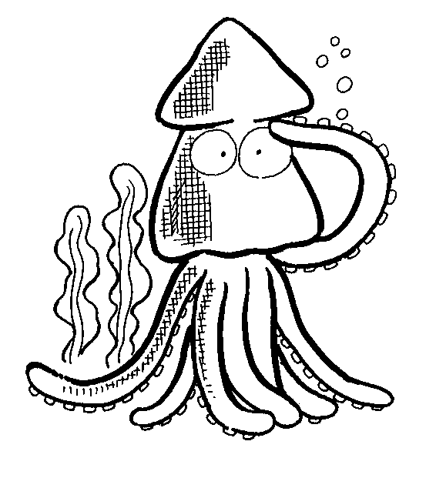
成蝴蝶
寫完囉！要多檢查幾次。

